信息n'xi﷽﷽﷽﷽﷽﷽﷽﷽﷽﷽﷽﷽﷽﷽态显示为完成，整个带过

第三方金融业务系统架构文档

v1.0

1.系统功能总览 System Overview

秉信资产管理公司是丁丽女士（原省级机关干部）于2009年发起设立。主要从事金融服务流程外包。集经济金融政策咨询、融资方案设计、资产管理、银行贷前调查、贷后管理、企业信用评估与建设筹划、信用卡透支催收管理等金融服务为一体的金融业务流程和产品服务外包的公司。

本系统设计目标为实现整合本公司的一系列金融服务功能于一体的Web客户端。基于用户群体的多样化需求，本系统的功能要求列表如下：

1. 接入权限控制 Access Control: 系统的客户端采用传统的用户名密码登陆，并同时采用手机验证码和邀请码的双重安全措施。系统的接入权限共分为6级： 贷款公司接入，银行/保险业公司接入，投保银行接入，初级分析师接入，二级分析师接入，最高权限接入。
2. 工作流整合 Workflow Management: 不同用户群登陆后，系统使用场景的实现采用工作流模式，引导用户一步步的完成用户需要的工作。具体场景需求见文档第二部分“用户场景分析”。
3. 文档管理 Document Management: 公司业务所生成的文档，协议，授权等需备案的文档需要能够上传至系统并连接相应的事件(Event)。
4. 风险评估模型嵌入 Financial Model Plug-in: 本系统需要接入不同的金融模型对现有数据进行分析，采用plug in and play的实现方法进行架构。
5. 可扩展接口 Reserved API: 考虑到系统的未来扩展性，系统需要预留API接口，如机器学习Interface, 网上缴费Interface.

对于系统前端设计，需要秉承专业化和简洁的设计思路，给予用户安全，可靠，易用的用户体验。

2. 用户场景分析 User Scenario Analysis

(1)用户注册场景分析：

A. 公司代表注册 Registration:

(1)公司管理员注册：

如某公司(申请贷款公司，银行，保险业等)属于第一次进入本系统注册，需由公司管理员在注册界面提交管理员基本资料以及隶属公司基本资料。 提交成功后，由我方审核员对资料进行审核，如果通过，则将公司信息和管理员信息录入后台记录，通过手机短信或邮件通知返回注册成功信息。

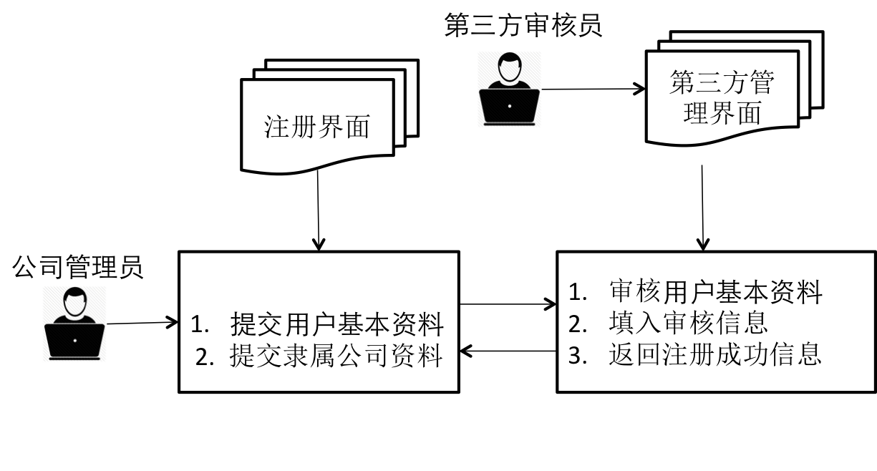

(2)公司其他成员注册：

如果某公司除管理员外，需要申请多个其他账号注册。此场景需由公司管理员管理隶属公司的账号：管理员生成一个多位数并唯一的邀请码(UUID), 并通知注册者通过邀请码完成注册。此注册过程由某公司承担责任，请通过安全渠道转发邀请码。

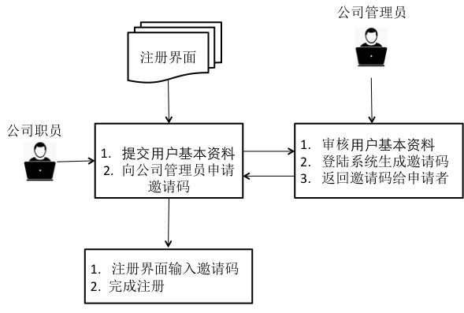

B. 公司代表登陆Login

公司代表在注册之后可凭借传统方式用户名密码登陆本系统。为了加强系统的保密性，本系统采用了手机验证码的方式进行二级认证。

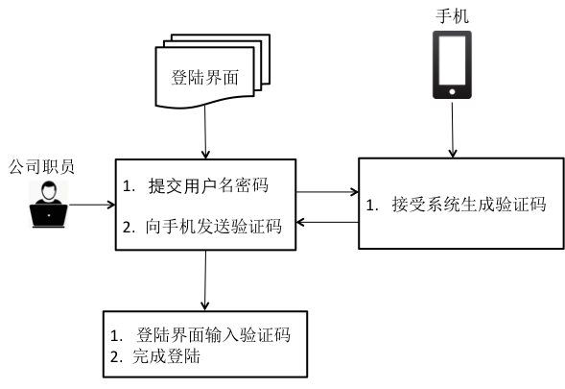

C. 贷款公司场景分析

贷款公司员工登陆后，会进入隶属公司的信息面板(dashboard)。信息面板应当具备如下信息：

(1). 公司基本信息

公司基本信息包括公司成立时间， 注册地址，生产地址，企业注册资本， 法定代表人列表等信息。此信息在首次登记后仅公司管理员可以更改。

(2). 公司财务信息

公司财务信息按照月度进行更新，在每月5日前可以上传，10日前可以修改。 过往的月度报表以pdf电子文档模式进行存档。

1/ 上传当前月财务报表。

本场景需支持公司员工上传本月财务报表。与传统的手工统计财务报表相比较，需要体现界面简洁易用性和数据统一性。上传界面采用分步骤引导式填写模式：

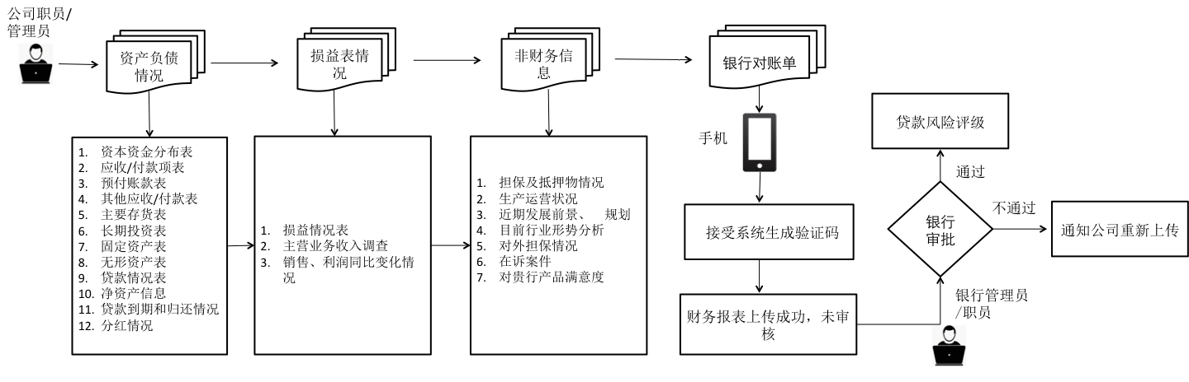

注：填写模块分为一上三个大步骤，每个步骤又细分为数个子步骤。用户可以在完成每个子步骤后对已经完成填写的资料进行保存，方便日后继续填写。已经填写完成的部分用绿色代表已完成，未完成的部分用红色引导用户继续填写。

2/ 下载过往月财务报表。

本场景支持公司员工下载过去月财务报表信息。考虑到员工没有权限修改公司过去已经完成上传的财务报表信息， 过去月财务报表信息用电子文档pdf的形式存档在系统中， 类似于银行financial statement的形式。

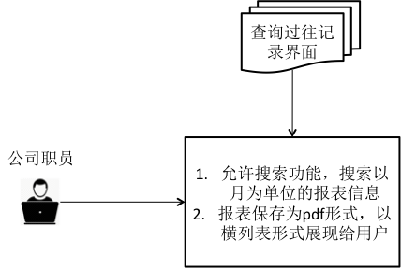

(3)公司贷款风险评级

在醒目位置，呈现公司目前的贷款风险评级。点击评级按钮，用户可以了解具体的评级原因和建议。

(4) 公司已接受贷款和投保信息

本列表信息存放公司已经接受的贷款和投保保险公司的信息。表格设计如下图：

|  |  |  |  |  |  |  |  |
| --- | --- | --- | --- | --- | --- | --- | --- |
| 贷款序号 | 贷款金额 | 开始时间 | 结束时间 | 放贷银行 | 贷款利率 | 投保单位 | 保险信息 |
|  |  |  |  |  |  |  |  |

(5)公司已申请贷款信息

本列表信息存放公司正在申请的贷款和申请状态。申请状态包括：

1/银行审批：贷款申请已经提交，等候多家银行审批。

2/银行反馈：贷款申请已得到一家或多家银行反馈，如果所有备选银行反馈均为拒绝，则不安排后续步骤。否则反馈意见包括贷款金额，贷款利率等信息。反馈银行的信息需要加密，在用户上交服务费前，用户无法直接接触银行信息。

3/投保申请：当公司完成与某家放贷银行的接洽后，申请状态改为选择投保。点击“贷款保险评估”按钮，会进入保险估值页面。此页面包括已录入本系统的各大保险公司(以logo方式呈现), 公司可以选择多家保险公司上交保险申请， 申请会呈现在保险公司管理页面上等待审核。

4/选择投保：当一家或多家保险公司完成审核后，会返回保险公司的报价（全险保费，半险保费或者拒绝投保）。公司点击状态栏后会再次进入保险估值页面，看到所有保险公司的报价，可以再其中选择一家进行贷款投保。

5/银行终审： 银行对此贷款申请和投保信息进行最终审核和确认。

6/上缴服务费：当公司与银行接洽完成并完成与保险公司对接后， 申请状态转换为上缴服务费。在公司上缴服务费前，本次贷款申请仍处于未完成状态。当公司点击上缴服务费按钮时，公司会得到一个系统生成的case 案件号，公司凭借案件号去指定银行进行缴费。

7/贷款完成：当公司在指定银行信息n'xi﷽﷽﷽﷽﷽﷽﷽﷽﷽﷽﷽﷽﷽﷽态显示为完成，整个带过完成缴费后，会得到一个独立的收据号(receipt number),公司在上缴服务费页面输入收据号，如果系统验证通过，则贷款申请状态显示为完成，整个贷款申请过程结束。

整个公司贷款申请流程如下图：

|  |  |  |  |
| --- | --- | --- | --- |
| 贷款序号 | 贷款金额 | 申请时间 | 申请状态 |
|  |  |  |  |

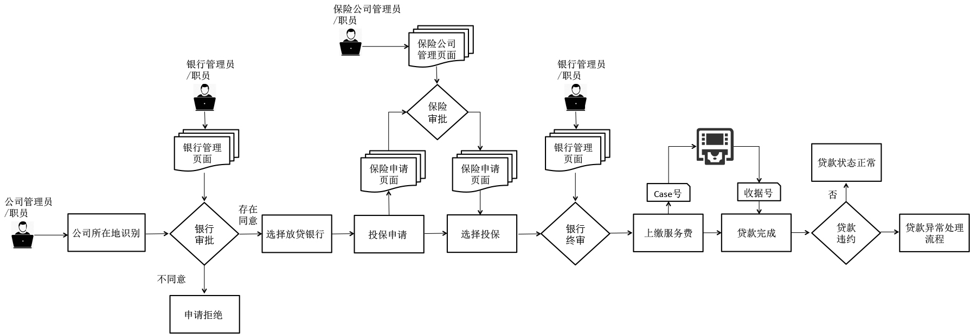

D. 银行业管理场景分析

银行业管理员或员工登陆后，享有比公司更多的权限。银行业管理员能够浏览所放贷企业、公司的基本信息和财务报表，并能管理隶属银行所有的现行贷款。银行业管理员或员工登陆后， 系统需要支持如下功能：

1.管理已发放贷款公司

（1）浏览公司基本信息：银行职员可以浏览公司的基本信息如注册资金，法人信息等。无修改权限。

（2）审核公司月财务报表上传：秉着杜绝虚假信息的原则，银行职员可以审核公司当月上缴的财务对接表，如果财务对接表是真实可信的，银行返回确认信息。第三方系统即可以对该公司月财务报表进行风险评级。

（3） 浏览贷款信息：对于公司已发放的贷款，银行可以浏览贷款所有信息，如贷款额度，贷款利率以及贷款保险信息如投保公司，投保保费等。

2. 审核公司贷款申请

（1） 浏览贷款基本信息： 银行可以浏览申请贷款的公司基本信息，过往月财务报表以及申请贷款额度。

（2） 审批贷款： 银行可以对贷款申请进行审批， 如果审批通过，银行可以通过放款网页填写放款金额，贷款利率和相应审批文件。

（3） 贷款终审： 当公司完成与保险公司的接洽后，公司上传保险公司投保文件。银行对贷款和相关保险信息进行终审，决定是否放款。

E. 保险业管理场景分析

保险业管理员或者员工登陆后，拥有和银行业管理员/职员类似的权限。保险业管理员能够浏览所投保公司、企业的基本信息和财务报表，并能管理隶属保险公司的所有现行投保信息。系统需要支持如下功能：

1. 管理已投保贷款信息

（1）浏览贷款基本信息：保险公司可以浏览贷款公司的基本信息和贷款风险评级。保险公司还可以浏览放贷银行的基本信息，贷款额度和利率以及投保保费和起止日期。

（2） 保险续约： 当某笔贷款保险快到截止日期时， 保险公司可以对该公司贷款进行再次评估，并以站内信形式对公司进行通知，告知续约的保费和起止日期。

1. 审批贷款保险申请

（1）浏览贷款基本信息：保险公司可以浏览贷款公司的基本信息和贷款风险评级。保险公司还可以浏览放贷银行的基本信息，贷款额度和利率以及投保预期起止日期。

（2）审批贷款保险：保险公司根据贷款基本资料进行保险审批，返回审批信息(quote信息)如全保保费，半保保费，20%保费以及保险起止日期。

（3） 浏览投保结果：当保险公司对于某笔贷款返回审批意见后，可以在公司做出决定后浏览投保结果。如果公司和银行完成终审，则保险公司和双方进行接洽，并上传具有法律效力的相关文件。需要注意的是，无论交易达成与否，当此次贷款完成后，该保险公司可以看到所有其他保险公司的报价和接受结果。